**№6**

**Лабораторная работа**

**«Использование элементов Флажок и Переключатель»**

**Вариант 0**

**Цель работы:**

научиться создавать графические приложения и использовать элементы Флажок и Переключатель для управления работой программы.

**Краткая теория:**

1) Добавление виджета Checkbutton (чекбокс).

Для создания виджета checkbutton, используется класс Checkbutton. Можно задать значение по умолчанию, передав его в параметр var в Checkbutton.

2) Добавление виджетов Radio Button.

Чтобы добавить radio кнопки, используется класс RadioButton. Необходимо установить value для каждой radio кнопки с уникальным значением, иначе они не будут работать.

3) Получение значения Radio Button (Избранная Radio Button).

Чтобы получить текущую выбранную radio кнопку или ее значение, можно передать параметр переменной и получить его значение.

**Индивидуальное задание:** Модернизировать программу калькулятор, созданную в предыдущей лабораторной работе сделав в ней перевод в древнюю индийскую систему мер с обязательным использованием элементов Флажок и Переключатель**.**

Меры:

1 Дхануш = 183 см

1 Дам = 20.9628 гр

1 Адхака = 3.9 л

**Ход работы:**

Для реализации графического интерфейса воспользуемся стандартным пакетом Tkinter, входящим в состав Python 3 (если установлен Python, то дополнительно не надо ничего устанавливать).

**ЧАСТЬ 1**

1. Импортируем Tkinter и создадим окно, в котором укажем его название (Рисунок 1):

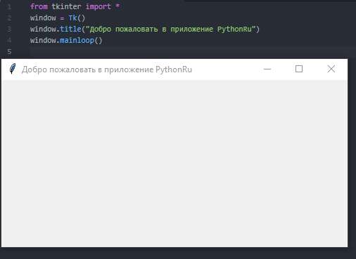

Рисунок 1 – Код и результат создания окна Tkinter

|  |  |  |  |
| --- | --- | --- | --- |
| Работу выполнил: | Светашев В.А. | Дата: | Подпись: |
| Работу принял: | Малибашев А.В. |  |  |

1. Добавим виджет Label. Установим позицию в окне с помощью функции grid (Рисунок 2):

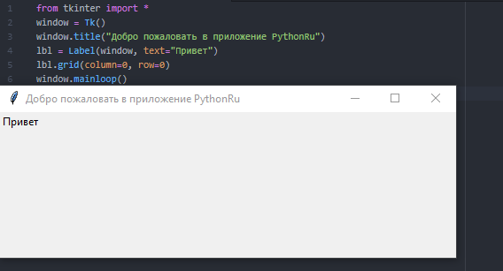

Рисунок 2 – Код и результат добавления виджета Lable и установки позиции

1. Настройка размера, шрифта и стиля текста; установим размер окна по умолчанию;

Добавление виджета Button (Рисунок 3):

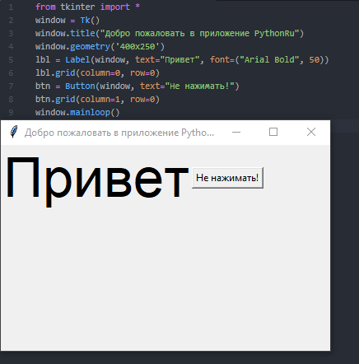

Рисунок 3 – код стилизации окна

1. Запишем функцию, определяющую действия при нажатии кнопки; Подключим ее с помощью кнопки, указав следующую функцию (Рисунок 4):

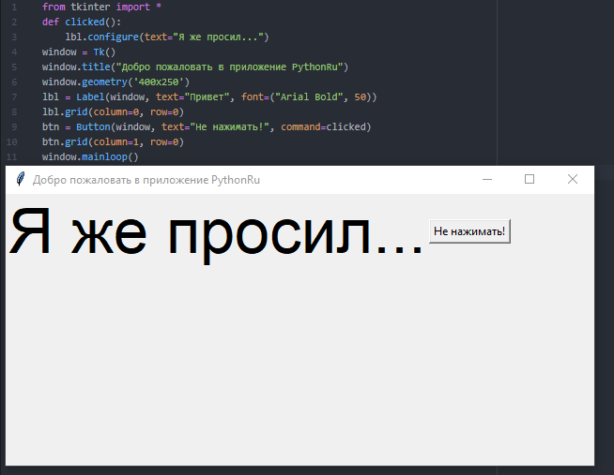

Рисунок 4 – код и результат создания функции, определяющей действие при нажатии

1. Создадим текстовое поле с помощью класса Tkinter Entry; Добавим его в окно, используя функцию grid (Рисунок 5):

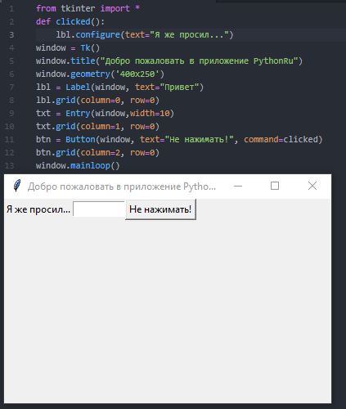

Рисунок 5 – код и результат создание текстового поля

1. Получим текст ввода, используя функцию get (Рисунок 6):

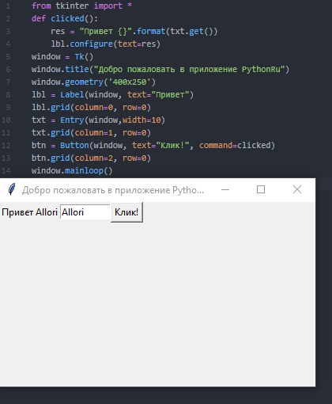

Рисунок 6 – получение текста ввода

1. Добавление виджета Checkbutton (Рисунок 7):

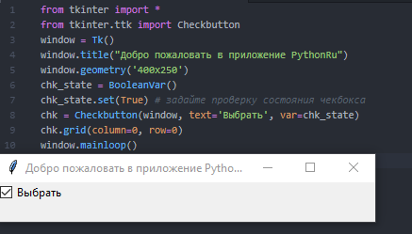

Рисунок 7 – код и результат добавление виджета Checkbutton

1. Добавление виджетов Radio Button (Рисунок 8):

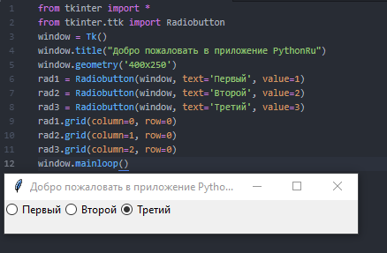

Рисунок 8 – код и результат добавления виджетов Radio Button

1. Получение значения Radio Button (Рисунок 9):

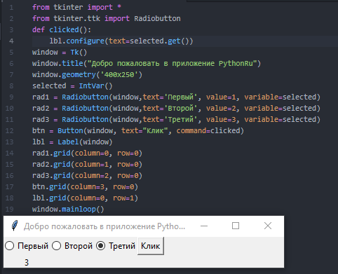

Рисунок 9 – код и результат получение значения Radio Button после нажатия на кнопку

1. Добавление виджета ScrolledText (Рисунок 10):

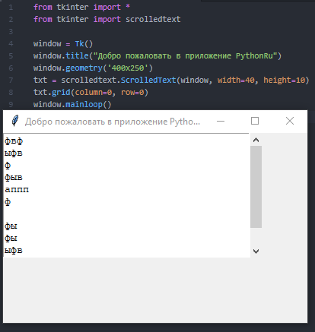

Рисунок 10 – код и результат добавления виджета ScrolledText

**ЧАСТЬ 2**

**Индивидуальное задание**

Доработаем код калькулятора из предыдущей работы.

Самое важное в программе это логика ее работы. Пропишем функцию в которой будут производиться расчеты

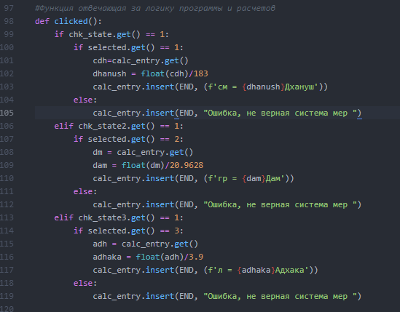

Рисунок 11 – код логики программы

Следом добавим кнопку, по нажатию на которую будет производиться перевод



Рисунок 12 – код кнопки «Перевод»

Пропишем надписи, обозначающие исходные данные и требуемые для получения

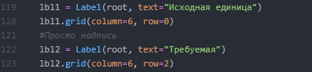

Рисунок 13 – код надписей «Исходные данные», «Требуемые»

Далее добавим обязательный элемент переключатель, так как было выбрано 3 единицы измерения, то и переключателя три.

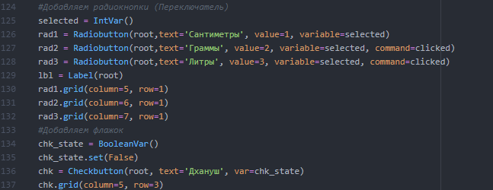

Рисунок 14 – код добавления переключателей

Далее добавим еще один обязательный элемент флажок так же в количестве 3 штук

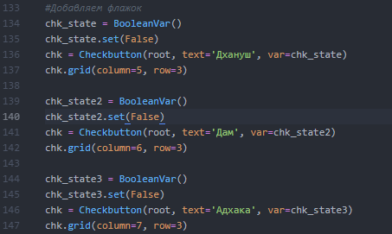

Рисунок 15 – код элемента флажок

**ЛИСТИНГ ПРОГРАММЫ**

|  |
| --- |
| from tkinter import *  from tkinter import messagebox  from tkinter import ttk  import math  import sys  #Создание окна программы  root = Tk()  root.title("Калькулятор v1.0")#Название окна  #Логика калькулятора  def calc(key):  global memory  if key == "=":  #исключение написания слов  str1 = "-+0123456789.*/)("  if calc_entry.get()[0] not in str1:  calc_entry.insert(END, "Первый символ не число")  messagebox.showerror("Ошибка, вы не ввели номер")  #исчисления  try:  result = eval(calc_entry.get())  calc_entry.insert(END, "=" + str(result))  except:  calc_entry.insert(END, "Ошибка")  messagebox.showerror("Ошибка! Проверьте данные")  #Очистить поле  elif key == "C":  calc_entry.delete(0, END)  #Знак +-  elif key == "±":  if "=" in calc_entry.get():  calc_entry.delete(0, END)  try:  if calc_entry.get()[0] == "-":  calc_entry.delete(0)  else:  calc_entry.insert(0, "-")  except IndexError:  pass  elif key == "π":  calc_entry.insert(END, math.pi)  elif key == "Exit":  root.after(1,root.destroy)  sys.exit  elif key == "xⁿ":  calc_entry.insert(END, "**")  elif key == "sin":  sin=calc_entry.get()  calc_entry.delete(0)  calc_entry.insert(END, math.sin(float(sin)))  elif key == "cos":  cos=calc_entry.get()  calc_entry.delete(0)  calc_entry.insert(END, math.cos(float(cos)))  elif key == "tan":  tan=calc_entry.get()  calc_entry.delete(0)  calc_entry.insert(END, math.tan(float(tan)))  elif key == "(":  calc_entry.insert(END, "(")  elif key == ")":  calc_entry.insert(END, ")")  else:  if "=" in calc_entry.get():  calc_entry.delete(0, END)  calc_entry.insert(END, key)  #Кнопки  bttn_list = [  "7", "8", "9", "+", "*",  "4", "5", "6", "-", "/",  "1", "2", "3", "=", "xⁿ",  "0", ".", "±", "C",  "Exit", "π", "sin", "cos",  "tan","(", ")"  ]  r = 1  c = 0  for i in bttn_list:  rel = ""  cmd=lambda x=i: calc(x)  ttk.Button(root, text=i, command = cmd, width = 10).grid(row=r, column = c)  c += 1  if c > 4:  c = 0  r += 1  calc_entry = Entry(root, width = 33)  calc_entry.grid(row=0, column=0, columnspan=5)  #Индивидуальное задание  #Функция отвечающая за логику программы и расчетов  def clicked():  if chk_state.get() == 1:  if selected.get() == 1:  cdh=calc_entry.get()  dhanush = float(cdh)/183  calc_entry.insert(END, (f'см = {dhanush}Дхануш'))  else:  calc_entry.insert(END, "Ошибка, не верная система мер ")  elif chk_state2.get() == 1:  if selected.get() == 2:  dm = calc_entry.get()  dam = float(dm)/20.9628  calc_entry.insert(END, (f'гр = {dam}Дам'))  else:  calc_entry.insert(END, "Ошибка, не верная система мер ")  elif chk_state3.get() == 1:  if selected.get() == 3:  adh = calc_entry.get()  adhaka = float(adh)/3.9  calc_entry.insert(END, (f'л = {adhaka}Адхака'))  else:  calc_entry.insert(END, "Ошибка, не верная система мер ")  #Добавляем кнопку перевода  btn = Button(root, text="Перевод", command=clicked)  btn.grid(column=4, row=0, sticky="nsew")  #Просто надпись  lbl1 = Label(root, text="Исходная единица")  lbl1.grid(column=6, row=0)  #Просто надпись  lbl2 = Label(root, text="Требуемая")  lbl2.grid(column=6, row=2)  #Добавляем радиокнопки (Переключатель)  selected = IntVar()  rad1 = Radiobutton(root,text='Сантиметры', value=1, variable=selected)  rad2 = Radiobutton(root,text='Граммы', value=2, variable=selected, command=clicked)  rad3 = Radiobutton(root,text='Литры', value=3, variable=selected, command=clicked)  lbl = Label(root)  rad1.grid(column=5, row=1)  rad2.grid(column=6, row=1)  rad3.grid(column=7, row=1)  #Добавляем флажок  chk_state = BooleanVar()  chk_state.set(False)  chk = Checkbutton(root, text='Дхануш', var=chk_state)  chk.grid(column=5, row=3)  chk_state2 = BooleanVar()  chk_state2.set(False)  chk = Checkbutton(root, text='Дам', var=chk_state2)  chk.grid(column=6, row=3)  chk_state3 = BooleanVar()  chk_state3.set(False)  chk = Checkbutton(root, text='Адхака', var=chk_state3)  chk.grid(column=7, row=3)  root.mainloop() |

**КОНТРОЛЬНЫЙ ВАРИАНТ**

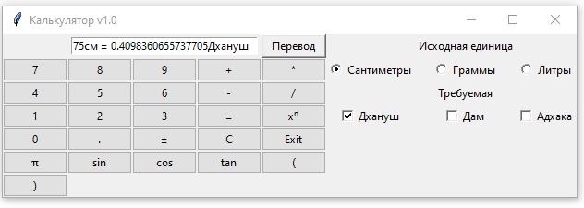 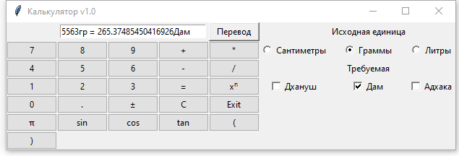

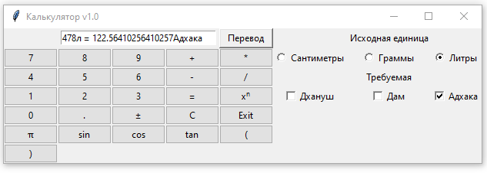

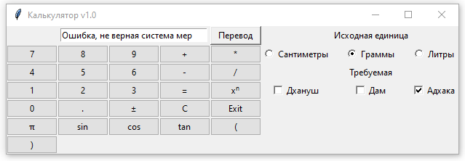

|  |  |  |  |
| --- | --- | --- | --- |
| Работу выполнил: |  | Дата: | Подпись: |
| Работу принял: |  |  |  |